Березень у бібліотеці
Шановні відвідувачі!
Березень багатий на визначні події для книголюбів і всіх, хто щодня опановує мистецтво слова.
Для Вас різноманітні заходи і онлайн – спілкування у бібліотеці:
Посилання на відео конференції в MIT
https://meet.google.com/kdw-ugfs-cqn
Книжкові виставки:
1.« Геній і пророк» ( до 212 річниці з дня народження Т.Г. Шевченка)( 1814-1861)
2. « Маестро історичного роману» (125 років від дня народження Семена Скляренка, письменника (1901–1962)

Книжкова виставка
« ГЕНІЙ І ПРОРОК»
( 212 років від дня народження Т.Г. ШЕВЧЕНКА)
І знову – березень… І знову линуть до нас думки геніального українського поета… Традиційно український народ у цей весняний час звертається до постаті Тараса Григоровича Шевченка, яка у своїй величі була, є і залишиться ні з чим не зрівнянною, невичерпною для людського подиву й осягнення.
Тарас Шевченко залишив нам неоціненні духовні надбання – твори і світлу добру пам’ять про себе. Він пробуджував любов до України, кликав сильних на подвиги, уселяв у слабких надію й віру. Т.Г. Шевченко – завжди сучасний, актуальний, щоразу звертаючись до його слів, нові покоління знаходять у них потрібне, цікаве, злободенне. Збагнути цей феномен – складне завдання. І розв’язати його можна, лише постійно звертаючись до рядків із творів Кобзаря. Ми повинні завжди пам’ятати про генія українського народу.
Т.Г. Шевченко – багатогранна особистість. Він писав поезії, поеми, прозові й драматичні твори. А починав творчість із балад.
Представляємо Вам повне зібрання творів Тараса Шевченка, яке містить усю відому літературну спадщину: поетичні, драматичні, прозові твори, щоденник, автобіографію, статті, археологічні нотатки, записи народної творчості, листи.
Велич Тараса Шевченка полягає в тому, що він зумів повернути нам національну гідність і необхідність боротися за відновлення незалежної української держави. Його безмежна любов до українців і України проявлялася в тому, що він навчав і переконував нас про можливість щасливого життя тільки в своїй незалежній державі, адже «в своїй хаті – своя й правда, і сила, і воля».

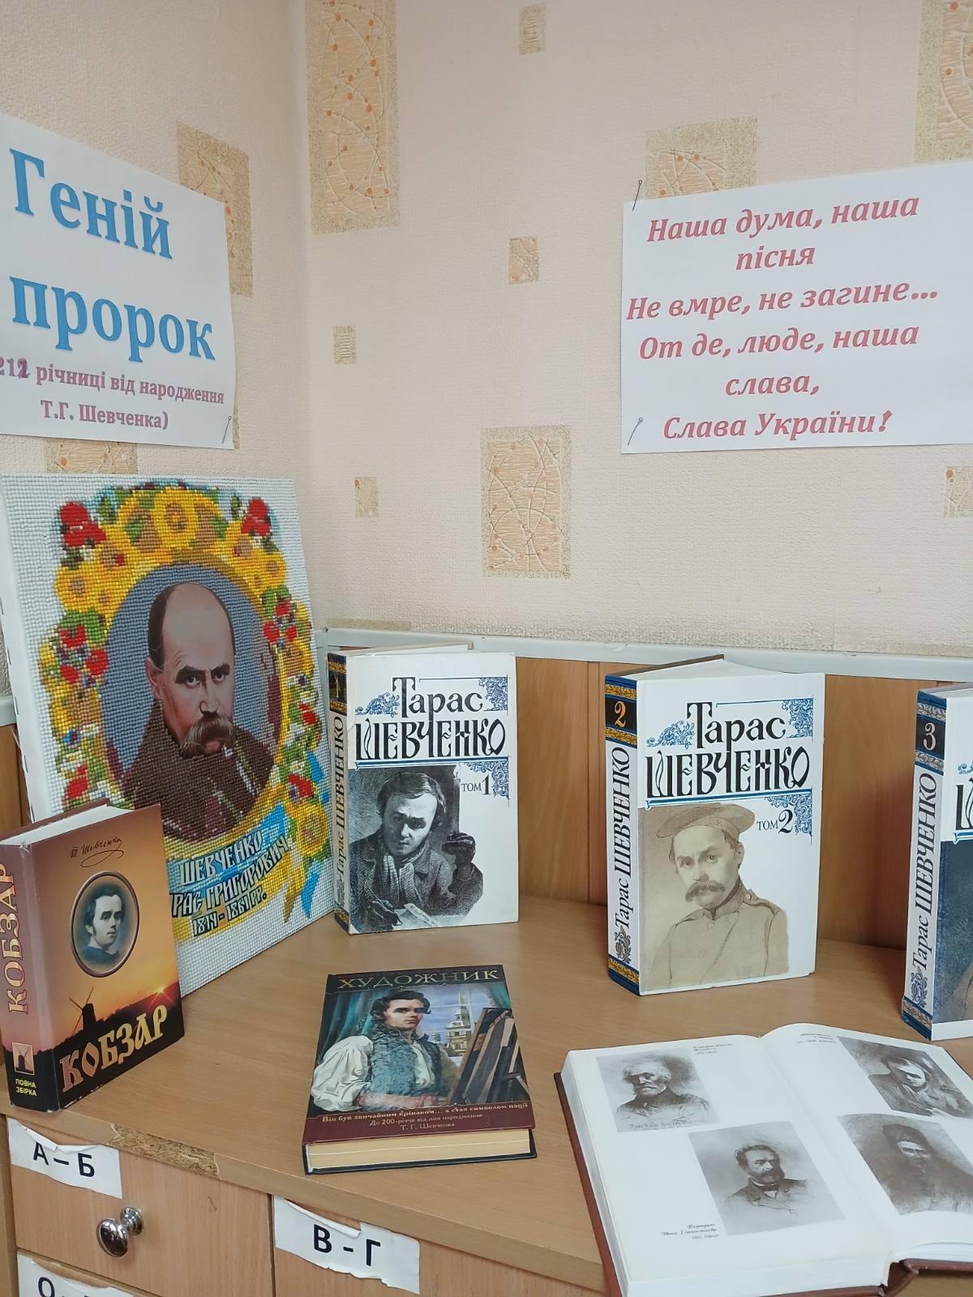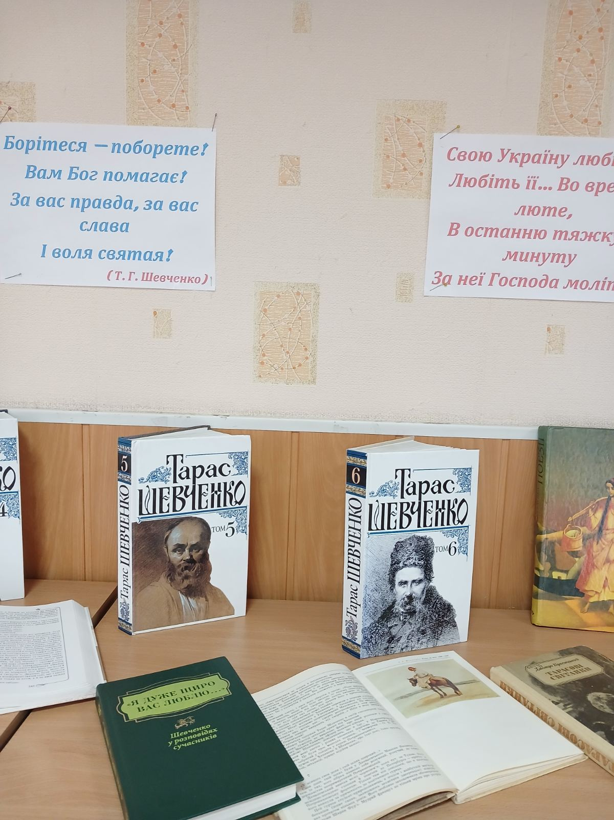

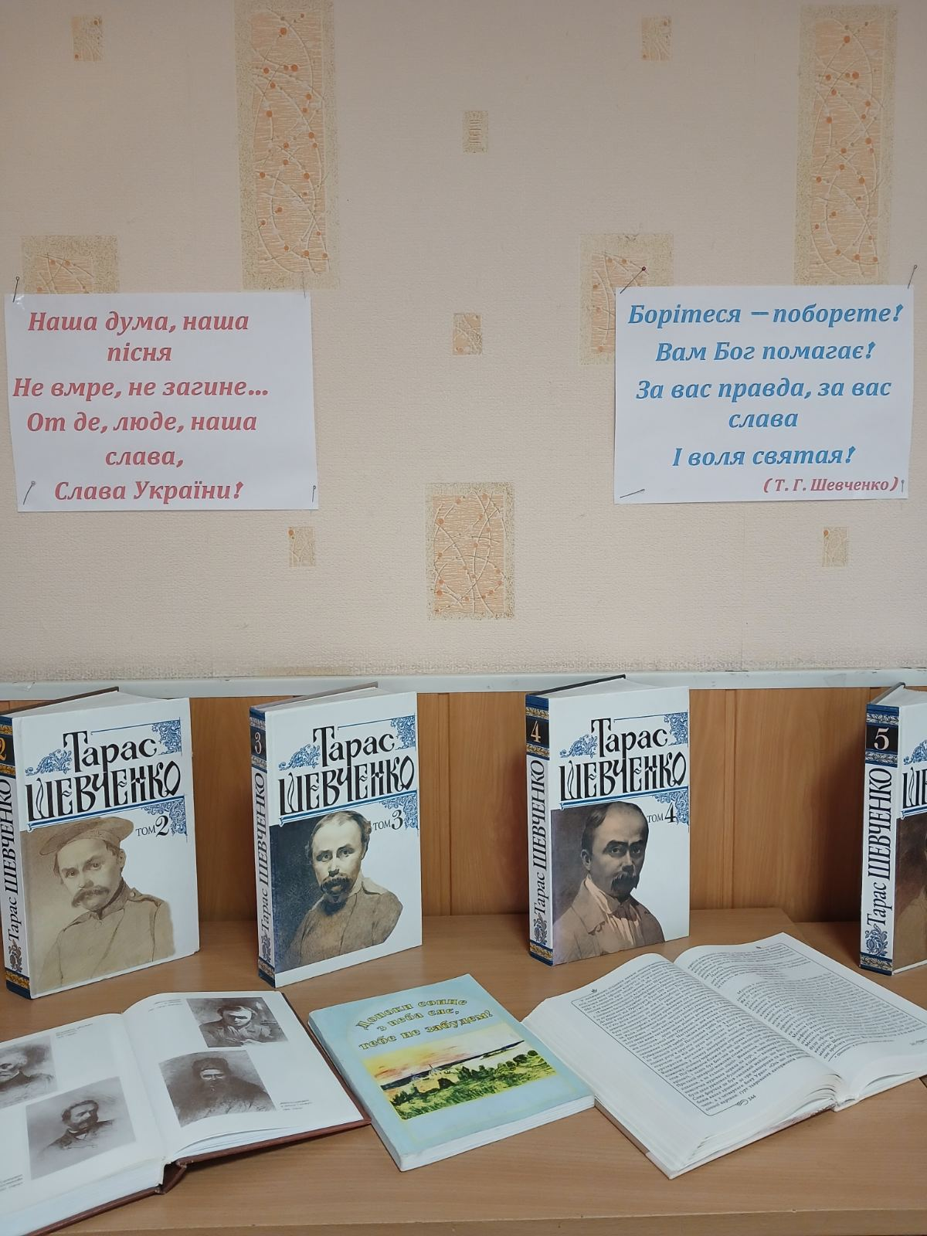
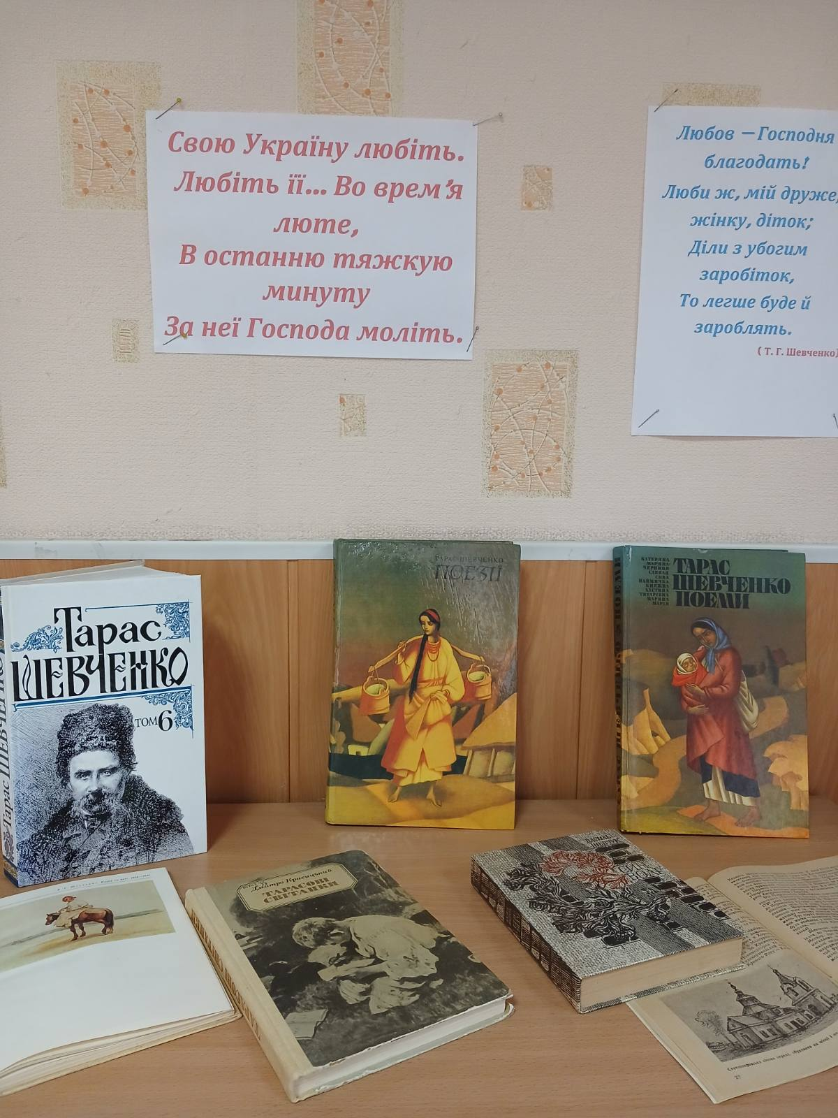

Книжкова виставка стане в нагоді всім тим, хто шанує, знає й по-справжньому пропагує творчість геніального українського поета.
Книжкова виставка
« Маестро історичного роману»
(125 років від дня народження Семена Скляренка, письменника (1901–1962)

Семен Скляренко – український письменник, автор історичних романів. Про причини звернення до історичної теми він писав: «…увагу мою привернули ті часи, у які закладалися основи нашої державності,.. історіографія багато наплутала, перекрутила нашу історію, зображуючи наш народ… некультурними варварами. А це далеко не так».
Популярні серед читачів його романи «Святослав» (1959 р.) і «Володимир» (1962 р.) вважаються одними з найкращих історичних романів в українській літературі. В них автор відображає боротьбу за незалежність, життя простого народу в Х-ХІ ст., описує політичні, економічні та культурні здобутки. Письменник не встиг закінчити роман про Ярослава Мудрого.
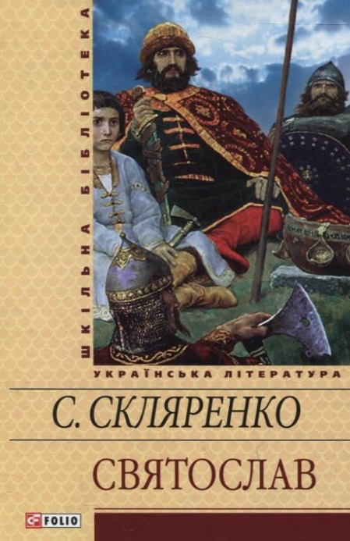

Роман «Святослав» розповідає про життя великого князя, політичного діяча і воєначальника, що княжив наприкінці Х сторіччя в Києві. Образ Святослава формується на очах у читача, князя показано від юнацьких років до його трагічної загибелі, показано живою людиною зі своїми сумнівами, надіями, болем та любов’ю до ключниці Малуші, яка прийшла в князеві палати, як рабиня, та й залишилась на все життя рабинею. Автор, твір якого побудований на скупих літописних відомостях, різнобічно і захоплююче зображує події давноминулої епохи, даючи читачеві відчуття тих часів.

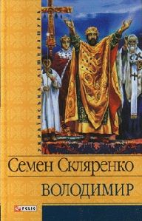
«Володимир» — історичний роман українського письменника Семена Скляренка, написаний в 1962 році. Видавався багато разів.

На сторінках цієї книги автор розповідає про великі та значні справи, які випали на долю давньоруського князя Володимира, сина Святослава. Розповідається про ті часи коли брат ішов на брата, земля на землю та гроза стояла над Київською Руссю. Сторінки особистого життя Володимира і близьких йому людей належать до найбільш хвилюючих, в романі який цікаво та правдиво розповідає про давноминулі часи. Книга є продовженням роману «Святослав».

ІСТОРИЧНО- МИСТЕЦЬКИЙФ ВЕРНІСАЖ
« ЖІНКИ В ІСТОРІЇ УКРАЇНИ»
Українська жінка... Яка вона?
Ніжна і відкрита, її душа вільна й нескорена, як повітря, а її характер м'який та прозорий, як вода. Вона нестримна і палаюча, як вогонь, виявляючи свою пристрасть і енергію. Нарешті, вона є теплою й родючою, схожою на землю, яка дає життя і розвивається.
Історія української жінки має довгі та складні корені. Українські жінки протягом століть були змушені боротися з різними викликами, такими як війни, владні репресії та насильство вдома. Але незважаючи на всі ці виклики, українські жінки змогли зберегти свій дух та силу, щоб бути незамінними учасницями у формуванні сім’ї та суспільстві.
Феномен української жінки – це сума унікальних рис та якостей, які роблять її незамінною у сімейному та культурному житті України. Її роль в суспільстві та сім’ї важко переоцінити, оскільки вона є опорою та душею своєї родини. Вона вміє поєднувати роль матері, дружини, доньки та професіонала, не втрачаючи своєї жіночності та витонченості.
Про українських жінок ( княгиня київська Ольга, королева Франції – Анна Ярославна, Роксолана, Софія Окуневська, Соломія Крушельницька, Леся Українка, Христина Алчевська, Олена Казимчук, Катерина Білокур, Квітка Цісик, Ліна Костенко, Героїні ЗСУ), які творили і творять сучасну історію України вели діалог з аудиторією, яка онлайн зібралася в бібліотеці коледжу, студенти групи П3-22.
Поезія, музика, живопис стали родзинками зустрічі.

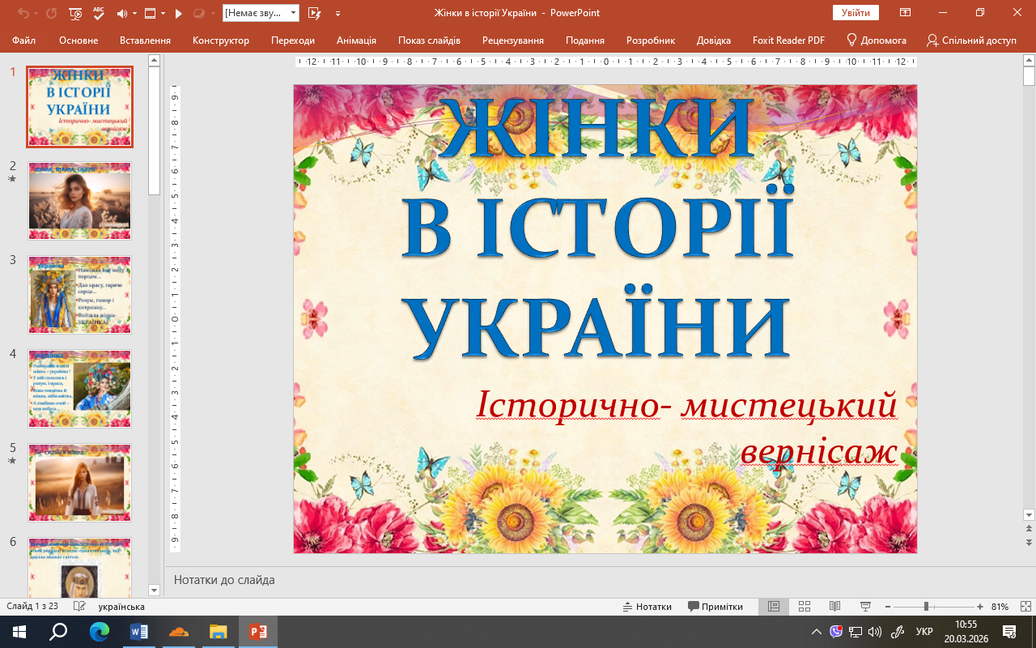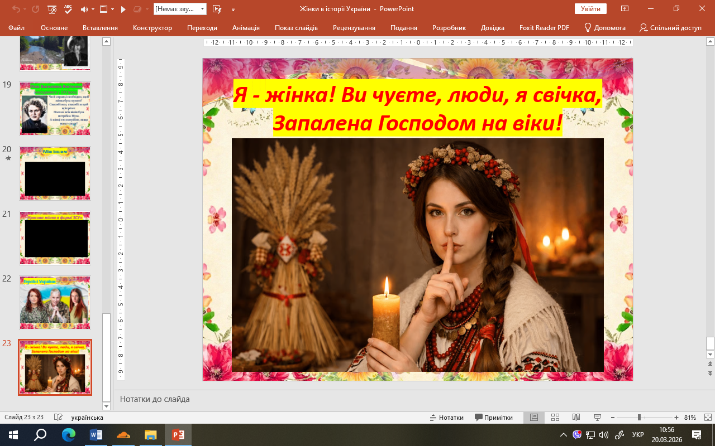
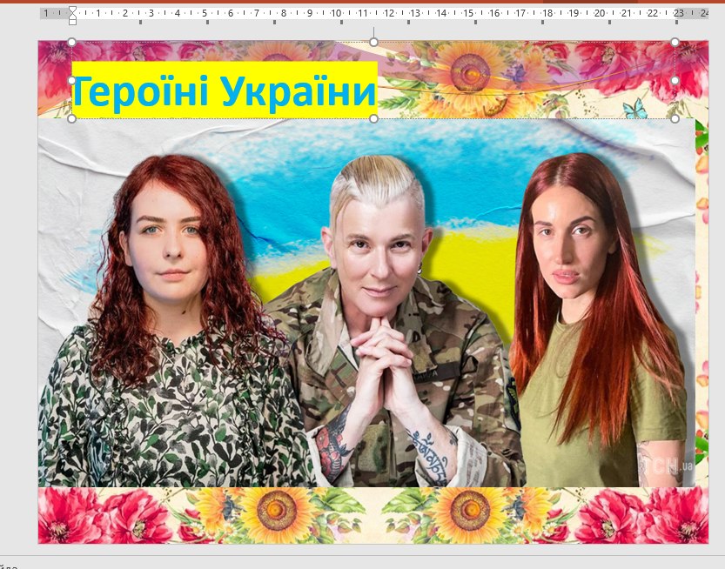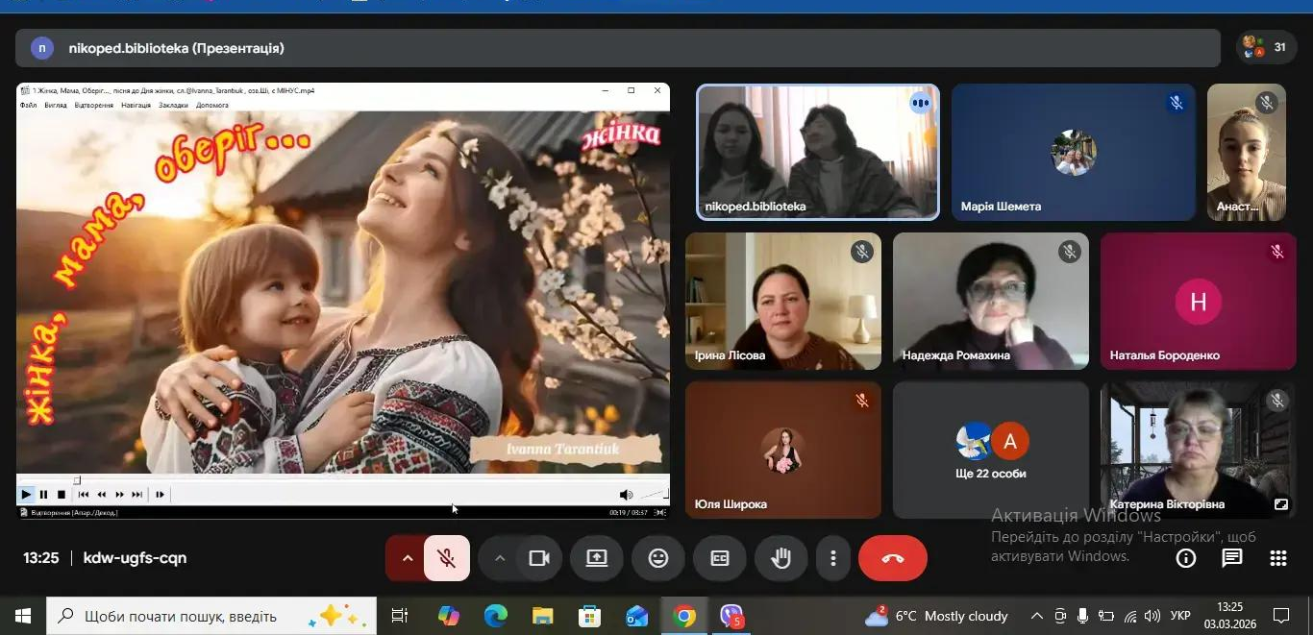
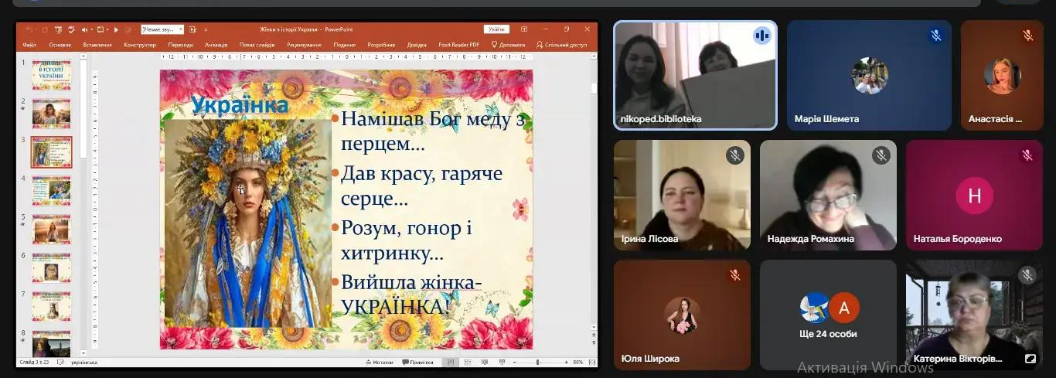
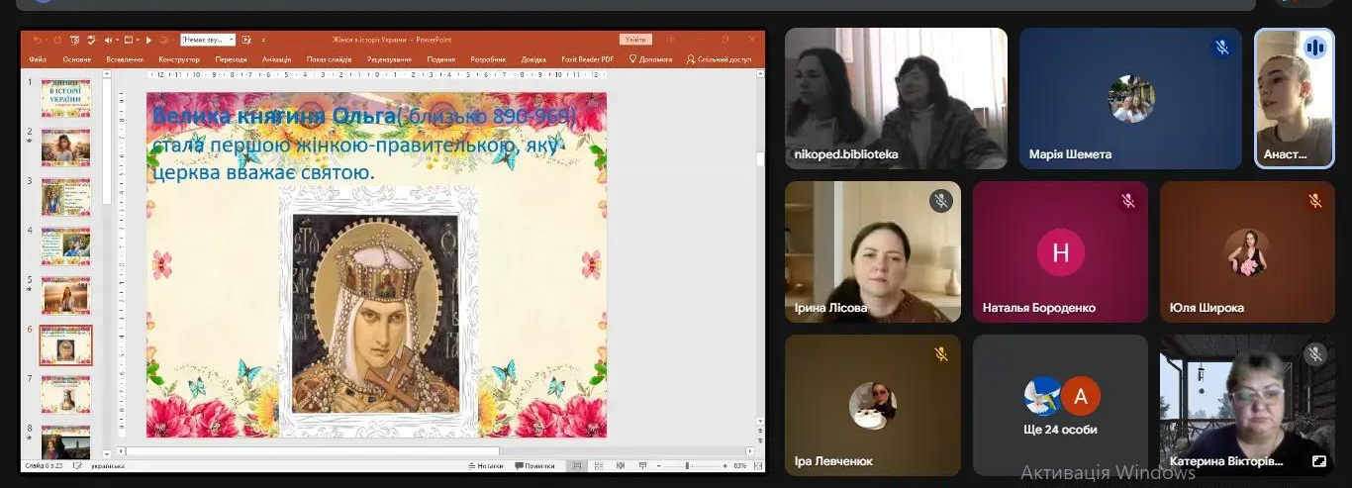
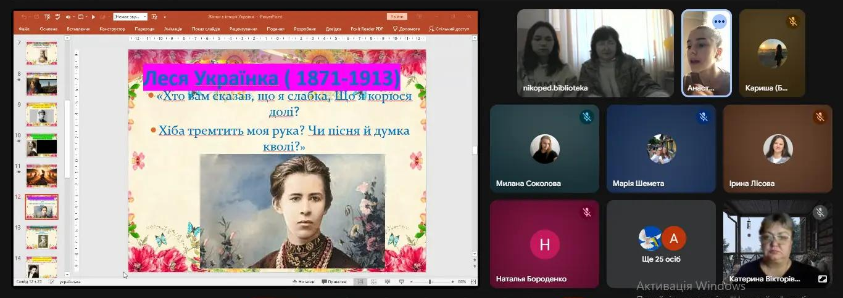
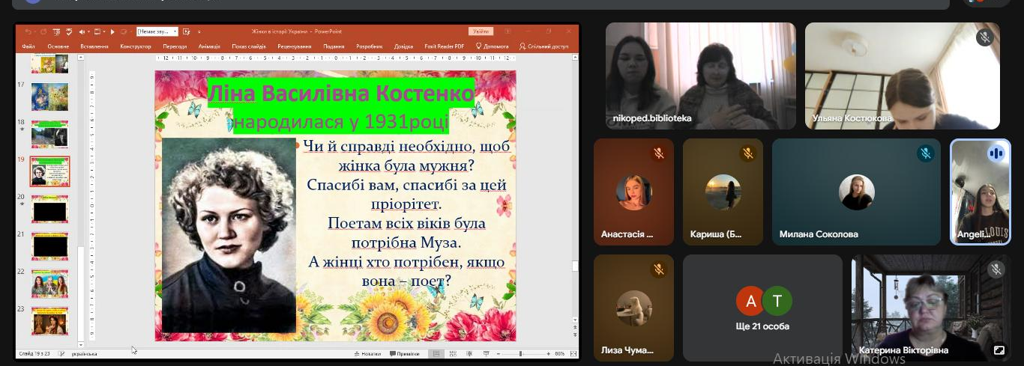

ЛІТЕРАТУРНО- МИСТЕЦЬКА ВІТАЛЬНЯ
« ПОЕЗІЯ НА ДОТИК»

Чи відчували ви коли-небудь, як вірші проникають у вашу душу, оголюючи найпотаємніші куточки вашого єства? Рядки, наповнені щирими емоціями та глибинними переживаннями, здатні розбудити в серці бурю почуттів, змусити сміятися крізь сльози. Саме такі емоції, виплекані магією поетичного слова, торкнулися всіх, хто зібрався в бібліотеці коледжу, напередодні Всесвітнього Дня поезії, щоб відчути красу слова на дотик. Вірші класиків української літератури від Тараса Шевченка до Павла Тичини, сучасних поетів: Сергія Жадана, Андрія Любки, Юрія Іздрика, Катерина Калитко, розсипи поезії весни, у виконанні студентів групи П1-24 стали сходинками, що перетворюють слова на пісню, а світло думок - на кольори життя.
Викладачі і студенти декламували свої улюблені вірші, звучали пісні, покладені на слова українських поетів. Це була незабутня атмосфера поезії світла, гармонії, краси і віри.
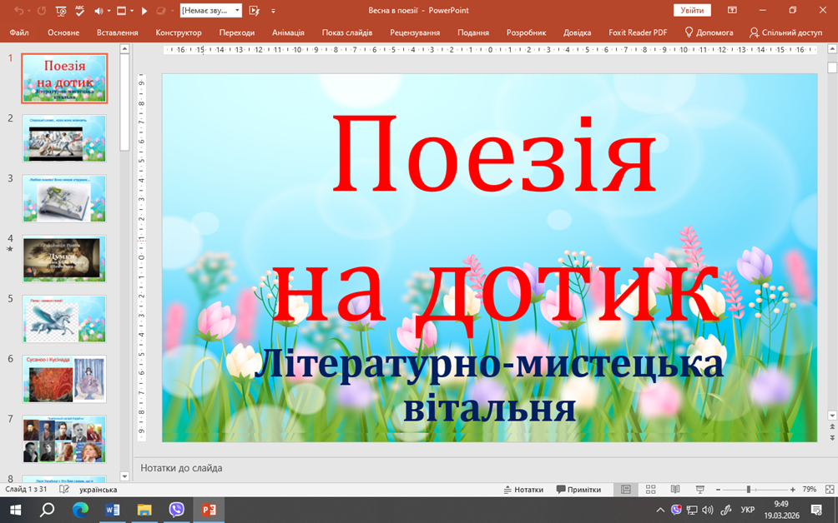
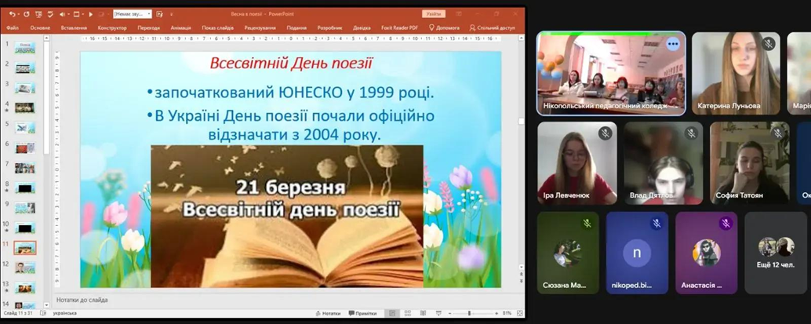
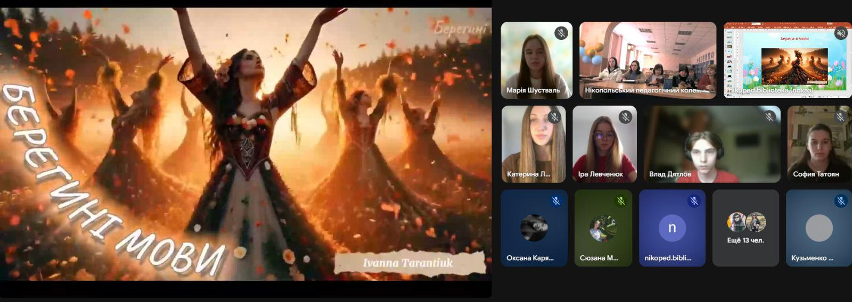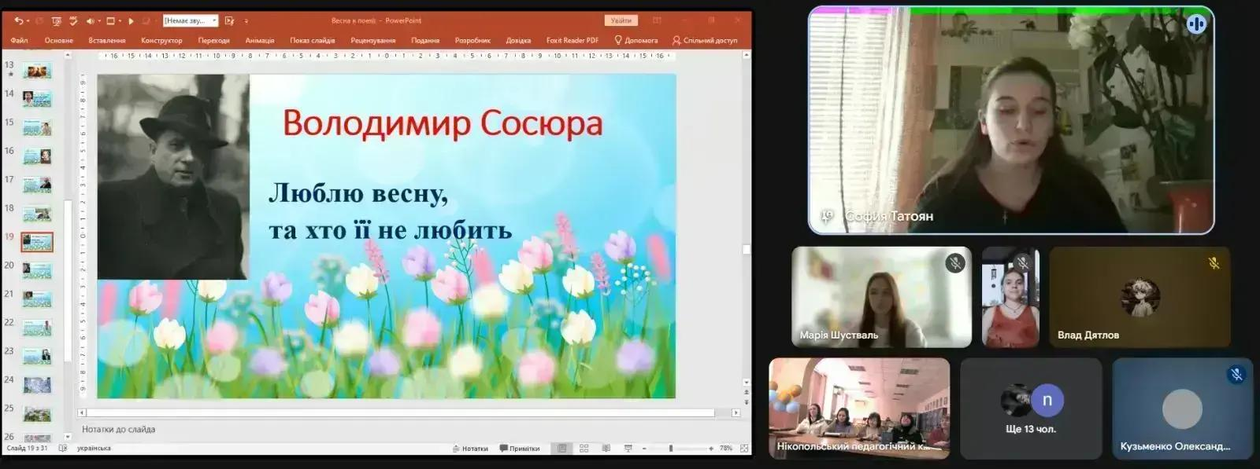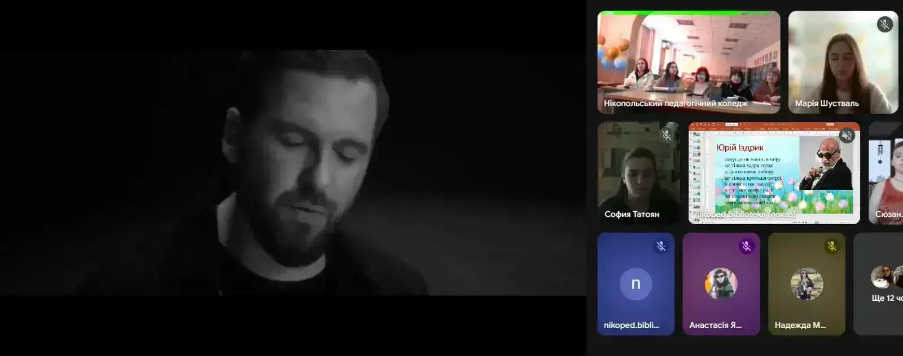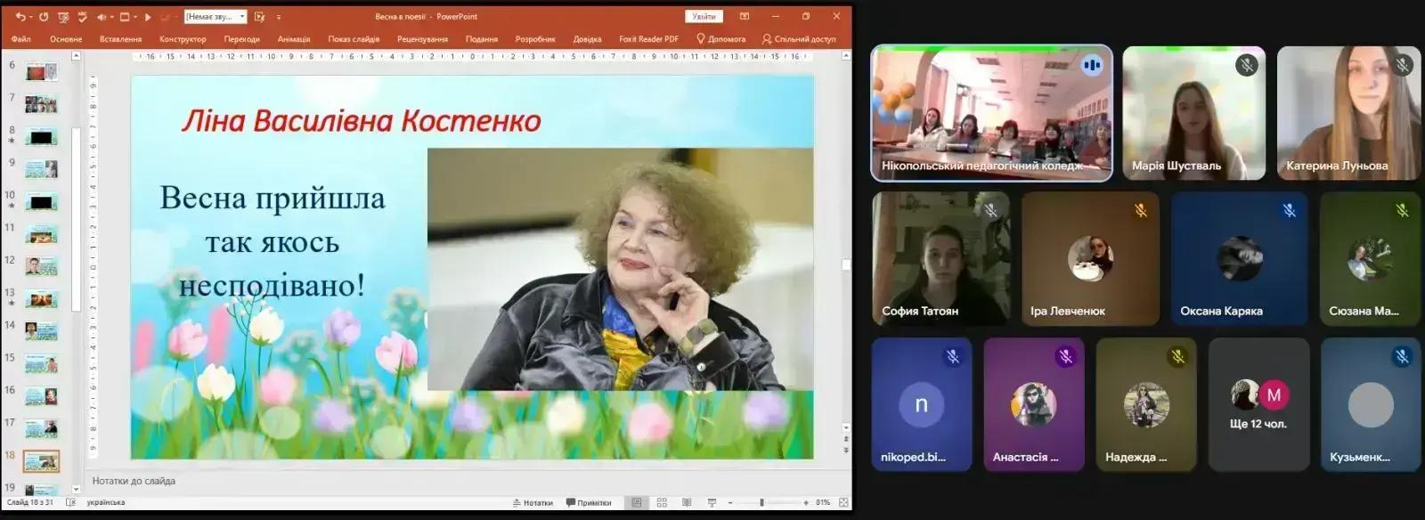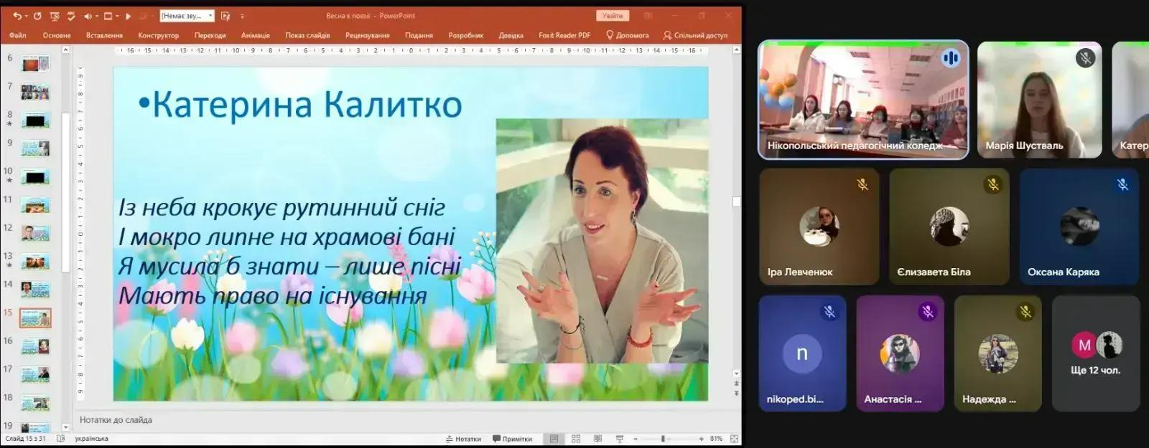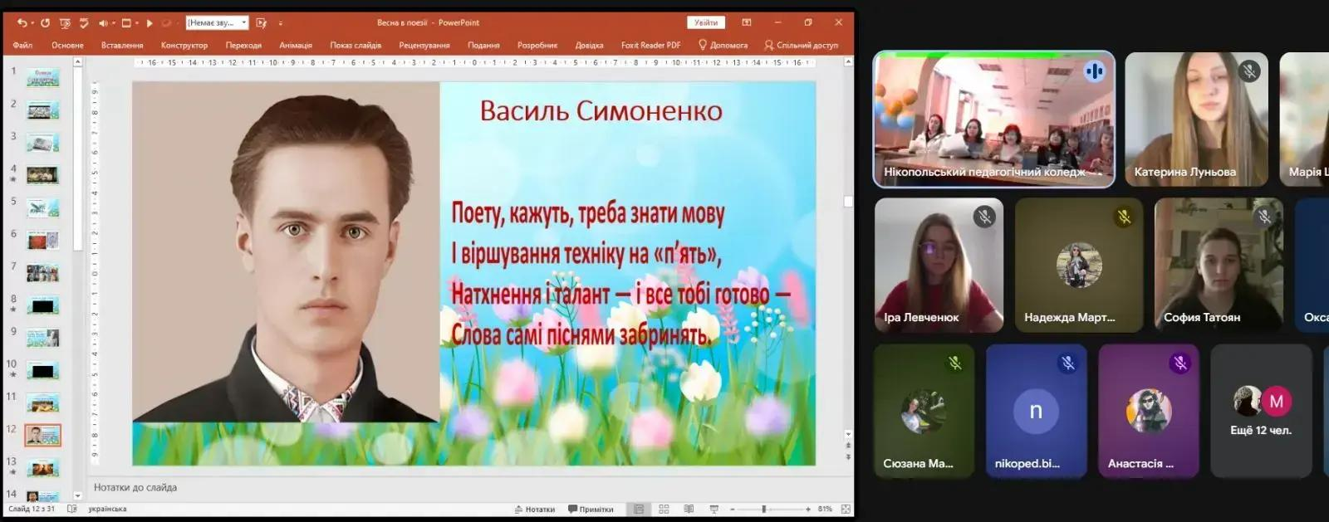
Шановні відвідувачі,
сподіваємося, що разом ми з вами зробили крок вперед у пізнанні величі, сили і краси українського слова
Зустрічаємося у квітні!!!
<nikoped.biblioteka@gmail.com>

